Lima Duarte, 01 de fevereiro de 2023

Indicação nº:10/2023

Senhor
Presidente da Câmara e
Demais Vereadores.

O vereador que este subscreve, vêm através desta, INDICAR, respeitosamente a Secretaria Municipal de Obras, ao Setor de Defesa Civil, aos cuidados do senhor Claudio, que seja realizada a “poda de árvore”, na rua Joaquim Carlos da Silva, 33, no bairro Três Porteiras.

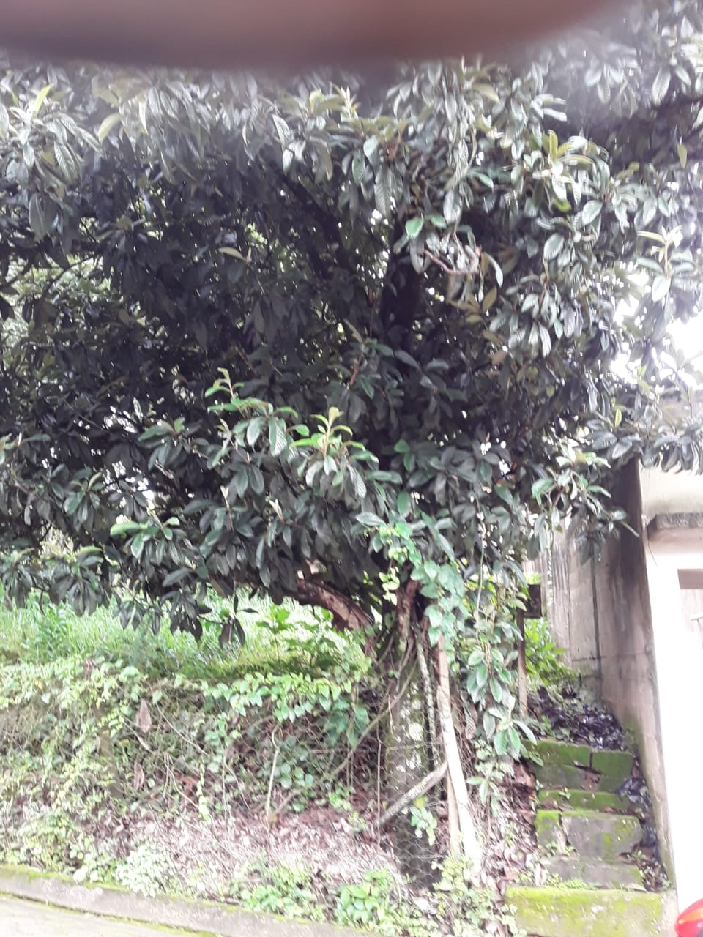
Justificativa: A citada árvore vem trazendo transtorno a comunidade e estragando a rede de água.

Sala de Sessões,

Fábio Júnior da Silva
Vereador

